**DAFTAR ISI**

**BAB 1 PENDAHULUAN 5**

1.1. Latar Belakang Masalah 5

1.2. Indentifikasi Masalah 7

1.3. Maksud Penelitian 7

1.4. Batasan Masalah 8

1.5. Manfaat Penelitian 9

1.6. Metode Pengumpulan Data 10

1.7. Kerangka Pemikiran 10

1.8. Sistematika Penulisan 10

**BAB 2 LANDASAN TEORI 12**

**2.1. Sistem Pakar 12**

2.1.1. Pengertian Sistem Pakar 12

2.1.2. Konsep Dasar Sistem Pakar 13

2.1.3. Stuktur Sistem Pakar 13

2.1.4. Komponen stuktur Sistem Pakar 14

2.1.5. Tujuan Sistem Pakar 16

2.1.6. Kelebihan sistem Pakar 17

2.1.7. Sistem pakar dalam Penalaran 18

2.2. Bimbingan-Konsuling 19

2.3. Perangkat Lunak Pendukung 19

2.3.1 World Wide Web (WWW) 20

2.3.2 *Hypertext Preprocessor* (PHP) 21

2.3.3 HTML 21

2.3.4 CSS (*Cascading Style Sheet*) 22

*2.3.5* *MySQL Database* 22

*2.3.6.* *Apache* 23

2.4 UML (*Unified Modelling Language*) 23

2.4.1. *Use Case Diagram* 24

2.4.2. *Activity Diagram* 25

2.4.3. *Sequence Diagram* 27

2.4.4. *Class Diagram* 27

**BAB 3 ANALISIS DAN PERANCANGAN SISTEM 29**

3.1. Identifikasi Kebutuhan Sistem 29

3.1.1 Analisa Bimbingan Konselling 29

3.2. Akuisisi Pengetahuan 29

3.3. Basis Pengetahuan 33

3.4. Perancangan Sistem 34

3.5. Analisis Kebutuhan Sistem 34

*3.6.* *Unifed Modelling Language* (UML) 35

3.6.1. *Use Case Diagram* 35

3.6.2. *Activity Diagram* 36

3.6.3. *Sequence Diagram* 40

3.6.4. Class Diagram 43

*3.7.* *Database* 44

3.8. Desain Tampilan muka 47

3.8.1. Tampilan Form Login 47

3.8.2. *Form* Registasi 48

3.8.3. Tampilan Homepage 49

3.8.4. Tampilan Pertanyaan Bimbingan-Konsuling 49

3.8.5. Tampilan Hasil Bimbingan-Konsuling 50

3.8.6. Tampilan Hasil Memasukkan Data Bimbingan-Konselling 51

**DAFTAR GAMBAR**

**Gambar 2.1** Simbol dan fungsi pada *Use Case Diagram* 25

**Gambar 2.2** Tabel dan simbol Activity Diagram 25

**Gambar 2.3** Tabel dan Simbol Class Diagram 26

**Gambar 3.1** *Use Case Diagram* 35

**Gambar 3.2** *Activity Diagram Registrasi* 36

**Gambar 3.3** *Activity Diagram Log-in* 37

**Gambar 3.4** *Activity Diagram* *create* Bimbingan-konselling 38

**Gambar 3.5** *Activity Diagram* Ulasan 39

**Gambar 3.6** *Activity Diagram* Data Pertanyaan Bimbingan-Konselling 39

**Gambar 3.7** *Sequence Diagram Log-in* 40

**Gambar 3.8** Sequence Diagram CreateData Bimbingan-Konselling 41

**Gambar 3.9** *Sequence Diagram* Registrasi 42

**Gambar 3.10** *Sequence Diagram* Pencarian Data Mahasiswa 42

**Gambar 3.11** *Sequence Diagram* Ulasan 43

**Gambar 3.12** *Class Diagram* 44

**Gambar 3.13**Tampilan *Log-in* 48

**Gambar 3.14**Tampilan Registrasi 48

**Gambar 3.15**Tampilan Utama 49

**Gambar 3.16**Tampilan Pertanyaan Bimbingan-konsuling 50

**Gambar 3.17**Tampilan hasil dari bimbingan-konsuling 50

**Gambar 3.18**Tampilan Hasil Inputan Data Bimbingan-Konselling 51

**Gambar 3.19** *Sequence Diagram* Ulasan 44

**DAFTAR TABEL**

**Tabel 2.1** Tabel dan simbol *Activity Diagram* 26

**Tabel 2.2** Simbol *Class Diagram* 28

**Tabel 3.1** Kode Permasalahan Mahasiswa30

**Tabel 3.2** Gejala permasalahan mahasiswa 30

**Tabel 3.3** Kode Solusi dan Solusi 31

**Tabel 3.4** Kode Gejala dan Kode Permasalahan mahasiswa 32

**Tabel 3.5** Kode Permasalahan mahasiswa dan Kode Solusi 33

**Tabel 3.6** Basis Pengetahuan-Peraturan (*rules*) 34

**Tabel 3.7** Tabel *Database* Actor (*admin/user*) 44

**Tabel 3.8** Tabel *Database* Gejala-Permasalahan 45

**Tabel 3.9** Tabel *Database* Solusi_Permasalahan 45

**Tabel 3.10**Tabel Permasalahan Mahasiswa 46

**Tabel 3.11**Tabel Data Peraturan (rules) 47

# **BAB 1 PENDAHULUAN**

## **Latar Belakang Masalah**

Dengan Seiring nya waktu berjalan, para peneliti berlomba mengembangkan Teknologi yang berguna untuk mempermudah serta dapat memecahkan setiap permasalahan dalam kegiatan maupun perilaku manusia saat ini.

Teknologi yang di kembangkan tersebut berperngaruh besar di industri saat ini salah satunya yaitu teknologi berbasis AI (*Aritficial Intelligence*) atau sering di sebut dengan kecerdasan buatan. kecerdasan buatan tersebut dapat di implementasikan dalam teknologi tersebut yaitu sistem pakar.

Sistem Pakar ini pun juga dapat di terapkan dalam beberapa bidang salah satunya adalah Penggontrolan kesehatan atau pun dibidang pendidikan. Di bidang Pengontrollan tersebut dapat juga menerapkan kedalam Konsep konsultasi yang bertujuan memberikan jawaban, saran ataupun solusi dari kasus yang diteliti. Tak sampai di situ, konsultasi juga memiliki beberapa peranan dalam kehidupan sehari-hari yang dapat diterapkan dalam beberapa bidang salah salah satu nya di bidang bimbingan dan konselling.

Pada kasus penelitian ini, *system* pakar bimbingan konselling cukup membantu para konsulor dalam melakukan kegiatan nya dimana kegiatan konsulor yang cukup sibuk, atau pun konsellor memiliki kesehatan yang tidak maksimal diharuskan membutuhkan waktu istirahat lebih serta psikologis para konsultan yang malu untuk bicara langsung untuk menyampaikan permasalahan kepada konsultor, yang membuat sulit nya bertemu untuk melakukan konsuling dan juga jumlah mahasiswa masuk lebih dari 1 serta membutuhkan waktu yang cukup banyak untuk menyelesaikan permasalahan pada setiap yang dialami mahasiswa, maka dengan kondisi seperti itu penulis menggambil kesempatan untuk membantu dalam kegiatan konseling dengan merancang “**Sistem Pakar Bimbingan-Konseling dalam Kampus Universitas Advent Indonesia menggunakan metode *Forward Chaning* berbasis Web”.**

Dalam penelitian tentang sistem pakar bimbingan konselling sudah ada beberapa yang telah membuatnya, namun belum ada yang merancang sistem pakar di bidang dalam kampus Universitas Advent Indonesia. Dengan adanya penelitian tentang pembuatan sistem pakar bimbingan konselling dalam kampus UNIVERSITAS ADVENT INDONESIA yang di kerjakan oleh penulis, di harapkan dapat sangat membantu dalam memecahkan masalah sosial yang dialami mahasiswa dan juga memberikan solusi terbaik.

## **Indentifikasi Masalah**

Sesuai dengan latar belakang yang telah di sampaikan sebelumnya, ada beberapa hal yang akan menjadi identifikasi masalah dalam perancangan sistem pakar ini adalah sebagai berikut:

1. Bagaimana cara mengintegrasikan ilmu pakar kedalam sistem pada permasalahan sosial serta memberikan solusi yang dialami oleh mahasiswa dengan sistem pakar?
2. Bagaimana cara mahasiswa tetap melakukan konsuling dengan kondisi konsultor yang sulit melakukan pertemuan langsung dikarenakan ada nya kegiatan yang mendadak ataupun jarak yang jauh?
3. Bagaimana cara konsultasi tetap berjalan lancar dengan jumlah mahasiswa yang banyak namun hanya memiliki waktu sedikit serta tidak ingin mengantri untuk melakukan konsuling?
4. Bagaimana cara konsultator dapat mempermudah konsuling agar tetap membantu memecahkan dan memberikan solusi kepada mahasiswa?

## **Maksud Penelitian**

Maksud dari penulis melakukan penelitian ini dengan menerapkan ilmu pakar ke dalam aplikasi website yaitu:

1. Mempermudah untuk melakukan bimbingan konsuling/diagnosa tanpa harus bertemu pakar maupun dalam menentukan waktu pertemuan.
2. Dapat melakukan bimbingan-konsuling yang lebih dari satu *user* dalam beberapa *device* yang memiliki koneksi internet.

Penulis juga menjelaskan tentang Tujuan dari melakukan nya penelitian yang meng implementasikan ke dalam aplikasi *website* yaitu:

1. Membuka jalur pengunjungan bimbingan-konsuling yang lebih banyak dan efesien.
2. Aplikasi sistem pakar masih bisa masuk kefitur-fitur bawaan dari telepon pintar yang mememiliki mesin pencarian atau pun komputer.
3. Tidak perlu menggunakan penyimpanan di dalam memori pada laptop ataupun telepon pintar ketika membuka aplikasi sistem pakar bimbingan konsuling.
4. Tidak di perlukan nya melakukan peng instalan ke dalam telepon pintar atau pun komputer untuk meng akes sistem pakar bimbingan-konsuling.

## **Batasan Masalah**

Dalam Batasan masalah pada penulisan ini bertujuan agar memfokuskan kepada permasalahan penelitian dan juga mengkerucut pada beberapa point penting yang akan di bahas di dalam nya, yaitu:

1. Perancangan Aplikasi Sistem Pakar berbasis situs web menggunakan *framework* Laravel 5.5.48 yang merupakan *framework* telah menerapkan Bahasa pemograman PHP dan juga memiliki *composer* yang berguna mempermudah dalam pembuatan *website* dan juga MySQL sebagai *database*.
2. Target penggunaan aplikasi *website* sistem pakar bimbingan-konsuling adalah kepada seluruh mahasiswa Universitas Advent Indonesia.
3. Aplikasi sistem pakar ini di per-untukkan telepon pintar dan komputer yang dapat mengakses melalui koneksi internet.

## **Manfaat Penelitian**

Dalam penulisan penelitian ini, ada beberapa dampak positif yang dapat membantu untuk beberapa pihak, yaitu:

1. Memecahkan serta memberikan solusi dalam setiap permasalahan yang di alami beberapa mahasiswa berbasis situs web.
2. Mengembangkan ilmu pengetahuan kepada penulis dalam bentuk karya tulis dan juga membuat sistem berbasis situs web serta memahami cara memberikan solusi dari permasalah masasiswa berdasarkan informasi yang di dapatkan dari pakar.
3. Menyelesaikan Tugas perkuliahan dalam akademis yang wajib di lakukan.
4. Memberikan kontribusi dalam bentuk karya tulis serta sistem pakar bimbingan-konsuling kepada kampus dan juga Fakultas.

## **Metode Pengumpulan Data**

Dalam Proses memahami dan meng-identifikasi serta menyelesaikan masalah dalam sistem pakar yang di kerjakan, penulis melakukan beberapa hal dalam pencarian sumber penelitian dengan cara:

1. Studi *Literature*
2. Mencari materi ataupun sumber yang berbentuk jurnal melalui internet yang mengarahkan ke dalam sistem pakar konsep bimbingan-konsuling.
3. Mengumpulkan matei dari beberapa buku yang di sediakan oleh kampus Universitas Advent Indonesia yang mengacu kearah sistem pakar.
4. Pengumpulan data lapangan
5. Melakukan Wawancara kepada pihak Bimbingan-konsuling.

## **Kerangka Pemikiran**

Melihat perkembangan Teknologi semakin maju dan juga sudah melekat dalam kehidupan manusia serta banyak membantu mempermudah dalam kegiatan dan juga memecahkan masalah yang dialami, salah satu nya dengan menerapkan sistem pakar bimbingan-konsuling kedalam aplikasi sistem pakar yang dapat di kunjungi secara bersamaan dan juga memberikan solusi dalam permasalahan sosial para mahasiswa khususnya di kampus Unversitas Advent Indonesia.

## **Sistematika Penulisan**

Alur Penulisan penelitian tugas akhir yang dilakukan adalah sebagai berikut:

BAB1 berisikian pendahuluan yang membahas secara singkat tentang latar belakang permasalahan dan juga implementasi pada aplikasi yang akan di rancang, meng-identifikasi kan masalah, maksud dan tujuan penelitian masalah, manfaat penelitian, metode penelitian, kerangka penelitian, dan juga sistematika penulisan yang membahas tentang alur setiap bab dari tahap ketahap penulisan.

BAB 2 Berisikan Landasan Teori yang membahas tentang stuktur maupun komponen dari sistem pakar, beserta metode yang akan diterapkan dalam perancagan, *UML* yang berfungsi sebagai penjelasan secara singkat mengenai *modelling*, *Use Case Diagram* berfungsi sebagai penjelasan berupa model gambar yang dapat menerangkan Perilaku manusia yang di implentasikan ke dalam dari sebuah sistem yang akan di gunakan dalam sistem dan juga memiliki fungsi masing-masing dalam penggunaan.

BAB 3 Membangun tampilan-tampilan *user interface* pada sistem yang akan di rancang dalam bentuk tampilan abstrak serta menerapkan aturan-aturan ataupun fungsi dalam metode yang di tetapkan sebelumnya.

BAB 4 Memaparkan tampilan setiap halaman sistem aplikasi sitisu websistem pakar sesungguhnya beserta fungsi-fungsi yang di rancang berbentuk gambar tangkapan.

BAB 5 Berisikan kesimpulan dan saran yang bertujuan mengembangkan aplikasi sistem pakar yang telah di rancang oleh penulis pertama pada penilitian yang selanjutnya.

# **BAB 2 LANDASAN TEORI**

## **Sistem Pakar**



### **Pengertian Sistem Pakar**

Sistem pakar termasuk kedalam pengelompokan kecerdasan buatan yang mempunyai kemampuan khusus untuk menyelesaikan kondisi permasalahan yang ada (Gede & Divayana,2014)

Sistem pakar adalah bagian yang terdapat pada kecerdasan buatan yang diperuntukkan dalam pendiagnosaan kerusakan sistem dan sebagai solusi permasalahan (Divya & Sreekumar,2014).

Sistem Pakar adalah *System* yang kinerjanya mengadopsi keahlian yang dimiliki seorang pakar dalam bidang tertentu ke dalam sistem atau program computer yang disajikan dengan tampikan yang dapat digunakan oleh pengguna dapat membuat sebuah keputusan atau menentukan layaknya seorang pakar (Anik Andriani,2016).

Sistem Pakar adalah sistem yang menghasilkan keputusan atas dasar basis pengetahuan yang dimiliki para ahli. (Tan, Wahidin,Tamaldin, 2016)

sistem pakar adalah program computer yang mensimulasi penilaian dan perilaku manusia atau organisasi yang memiliki pengetahuan dan pengalaman ahli dalam bidan tertentu, (Budiharto dan Suhartono, 2014).

Sistem pakar adalah suatu program komputer berbasis pengetahuan yang berusaha seorang pakar ke komputer, agar komputer dapat menyelesaikan masalah seperti yang biasa dilakukan oleh seorang pakar. Seperti hal nya seorang pakar, sistem pakar terfokus pada suatu dominan masalah yang spesifik, (Minarni dan hidayat ,2013:27).

Menurut Sembiring (2013:7), sistem pakar (*expert system*) adalah sistem berbasis komputer yang berusaha mengadopsi pengetahuan manusia ke komputer, agar komputer dapat menyelesaikan masalah seperti yang biasa dilakukan oleh para ahli.

Berdasarkan pengertian para peneliti maka Dapat di simpulkan bahwa sistem pakar adalah sebuah sistem yang dapat memecahkan permasalah dan memberikan solusi dengan menggunakan penalaran berdasarkan ilmu pakar.

### **Konsep Dasar Sistem Pakar**

### **Stuktur Sistem Pakar**

Menurut Nita Merlina dan Rahmat Hidayat dalam dalam bukunya perancagan sistem pakar (2012:3), Sistem pakar terdiri atas 2 bagian pokok yaitu lingkungan pengembangan(*development*), dan lingkungan konsultasi (*consultation environment*). berikut pengertiannya:

1. Lingkungan Pengembangan (*development environment*)

Lingkungan Pengembangan adalah ruang lingkup yang berisikan komponen-komponen tertentu dan juga bertujuan mengembangkan basis pengetahuan yang sudah terkumpul serta menggabungkan format kode tertentu di dalam sistem namun tidak untuk menampilkan hasil kepada pengguna dari proses tersebut.

1. Lingkungan Konsultasi (*consultation environment*)

Lingkungan Konsultasi adalah ruang lingkup yang memiliki beberapa komponen-komponen tertentu yang bekerja di dalamnya serta menampilkan hasil dari proses tersebut kepada pengguna sistem.

### **Komponen stuktur Sistem Pakar**

Ada beberapa komponen penting yang terdapat pada sistem pakar menurut (Ramanda,2015), yaitu sebagai berikut:

1. Antar Muka pengguna (*User Interface*)

Antarmuka pengguna (user interface) merupakan mekanisme yang digunakan oleh pengguna dan sistem pakar untuk berkomunikasi. Antar muka menerima informasi dari pemakai dan mengubahnya kedalam bentuk yang dapat diterima oleh sistem dan sebaliknya antarmuka juga menerima informasi dari sistem dan menyajikannya kedalam bentuk yang dimengerti oleh pemakai. Jadi pada bagian ini terjadi dialog antara program dan pemakai.

1. Basis Pengetahuan

Basis pengetahuan mengandung pengetahuan untuk pemahaman, formulasi, dan penyelesaian masalah. Komponen sistem pakar ini disusun atas dua elemen dasar yaitu fakta dan aturan. Fakta merupakan informasi tentang obyek dalam area permasalahan tertentu, Aturan merupakan informasi tentang cara memperoleh fakta baru dari fakta yang telah diketahui.

1. Akusisi Pengetahuan

Akuisisi pengetahuan (knowledge acquisition) adalah akumulasi, transfer dan transformasi keahlian dalam menyelesaikan masalah dari sumber pengetahuan kedalam program komputer. Knowledge engineer akan menyerap pengetahuan yang selanjutnya akan ditransfer kedalam basis pengetahuan. Pengetahuannya diperoleh dari pakar yang dilengkapi dari buku, basis data, laporan penelitian dan pengalaman si pemakai.

1. Mesin Inferensi

Mesin inferensi merupakan otak dari sebuah sistem pakar dan dikenal juga dengan sebutan struktur kontrol (control *structure*) atau *rule interpreter* (dalam sistem pakar berbasis kaidah)

1. Tempat Kerja (*WorkPlace*)

*Workplace* merupakan area dari sekumpulan memori kerja (*working memory*) yang digunakan untuk merekam hasil dan kesimpulan yang dicapai.

Ada tiga tipe keputusan yang dapat direkam yaitu:

1. Rencana, bagaimana menghadapi masalah.
2. Agenda, aksi yang potensial yang sedang menunggu untuk dieksekusi.
3. Solusi, calon aksi yang akan dibangkitkan.
4. Fasilitas Penjelasan

Fasilitas penjelasan adalah komponen tambahan yang akan meningkatkan kemampuan sistem pakar. Fasilitas ini juga berguna dalam memberikan penjelasan kepada pemakai mengapa komputer meminta suatu informasi tertentu dari pemakai dan dasar apa yang digunakan komputer sehingga dapat menyimpulkan suatu kondisi.

1. Perbaikan Pengetahuan

Pakar memiliki pengetahuan untuk menganalisis dan meningkatkan kinerjanya serta kemampuan untuk belajar dari kinerjanya. Kemampuan tersebut penting dalam pembelajaran terkomputerisasi sehingga program akan mampu menganalisis penyebab kesuksesan dan kegagalan yang dialaminya.

### **Tujuan Sistem Pakar**

Pada dasarnya sistem pakar diterapkan untuk mendukung aktivitas pemecahan masalah. Beberapa aktivitas pemecahan masalah yang dimaksud seperti (Lestari, 2012):

1. **Interpretasi**. Membuat kesimpulan atau deskripsi dari sekumpulan data mentah. Pengambilan keputusan dari hasil observasi, termasuk pengenalan ucapan, analisis citra, interpretasi sinyal, dll.
2. **Prediksi**. Memproyeksikan akibat-akibat yang dimungkinkan dari situasi-situasi tertentu. Contoh: prediksi demografi, prediksi ekonomi, dll.
3. **Diagnosis**. Menentukan sebab malfungsi dalam situasi kompleks yang didasarkan pada gejala-gejala yang teramati diagnosis medis, elektronis, mekanis, dll.
4. **Perancangan(***design***)**. Menentukan konfigurasi komponen-komponen sistem yang cocok dengan tujuan-tujuan kinerja tertentu yang memenuhi kendala-kendala tertentu. Contoh: perancangan layout sirkuit, bangunan.
5. **Perencanaan**. Merencanakan serangkaian tindakan yang akan dapat mencapai sejumlah tujuan dengan kondisi awal tertentu. Contoh: perencanaan keuangan, militer, dll.
6. **Monitoring**. Membandingkan hasil pengamatan dengan kondisi yang diharapkan. Contoh: *computer aided monitoring system*.
7. **Debugging**. Menentukan dan menginterpretasikan cara-cara untuk mengatasi malfungsi. Contoh: memberikan resep obat terhadap kegagalan.
8. **Instruksi**. Mendeteksi dan mengoreksi defisiensi dalam pemahaman domain subjek. Contoh: melakukan instruksi untuk diagnosis dan debugging.
9. **Kontrol**. Mengatur tingkah laku suatu environment yang kompleks. Contoh: melakukan kontrol terhadap interpretasi, prediksi, perbaikan dan monitoring kelakukan sistem.

### **Kelebihan sistem Pakar**

Ada beberapa kelebihan ataupun keuntungan menggunakan sistem pakar dalam memecahkan permasalahan (Olanlaye, 2014), yaitu:

1. Dengan adanya sistem pakar di sebuah tempat ataupun perusahaan probabilitas dan frekuensi pengambilan keputusan yang baik menjadi tinggi.
2. Sistem pakar memungkinkan pemeriksaan secara objektivitas dengan cara mempertimbangkan keterangan dara dari pengguna tanpa memperhatikan kepribadian pengguna ataupun reaksi emosinal pengguna.
3. Sistem pakar memungkinkan seorang pakar untuk memiliki waktu luang dan lebih berkonsentrasi pada beberapa kegiatan yang bermakna lainnya.
4. Dalam kebanyakan kasus, Pengembangan sistem pakar akan mengurangi biaya pengambilan keputusan karena ketersedian sistem pakar membuat penggunaan yang tepat dan efektif dari data yang tersedia.

### **Sistem pakar dalam Penalaran**

Dalam sistem pakar, ada 2 jenis penalaran menurut Puji Sari Ramadhan & Usti Fatimah (2018:2) yaitu:

1. Rule Base Reasoning

Untuk Rule Base Reasoning merupakan bentuk penalaran yang menggunakan konsep aturan-aturan dan metode-metode diantaranya adalah:

1. Certainly Faktor
2. Teorema Bayes
3. Demster Shafer
4. Euclidean Probability
5. Case Base Reasoning

Dalam penalaran Case Base Reasoning adaalah bentuk penalaran yang menggunakan Teknik kemiripan antara kasus baru dengan kasus sebelumnya, metode-metode yang digunakan antara lain:

1. K-Nearest Neighbor
2. Manhatan Distance
3. Minkowski Distance

Pada pengembangan sistem pakar juga mengadopsi logika fuzzy yang di kenal sebagai metode yang digunakan dalam masalah perdiksi atau ketidakpasitan (Puji Sari Ramdhan & Usti Fatimah, 2018:2)

## **Bimbingan-Konseling**

Menurut Tohirin (2013:25), Bimbingan dan Konseling Merupakan proses bantuan yang diberikan oleh pembimbing (*konselor*) kepada individu (*konseli*) melalui pertemuan tatap mika atau hubungan timbal balik antara keduanya, supaya *konseling* mempunyai kemampuan atau kecapakan melihat dan menemukan masalahnya serta mempunyai kemampuan memecahkan masalahnya sendiri.

Menurut Hikmawati (2011:1), Bimbingan dan Konseling adalah Pelayanan bantuan untuk peserta didik, baik secara perorangan maupun kelompok, agar mampu mandiri dan berkembang secara optimal, dalam bidang pengembangan kehidupan pribadi, kehidupan sosial, kemampuan belajar, dan perencanaan karir, melalui berbagai jenis layanan dan kegiatan pendukung berdasarkan norma-norma yang berlaku.

Berdasar uraian diatas maka penulis menyimpulkan bahwa layanan bimbingan dan konseling adalah proses pemberian bantuan kepada peserta didik yang dilakukan oleh konselor yang memgalami permasalahan pribadi, sosial, karir dan belajar melalui layanan-layanan yang terdapat dalam bimbingan dan konseling sehingga konselor mampu secara mandiri dalam menyelesaikan permasalahannya.

## **Perangkat Lunak Pendukung**

Penulis menggunakan beberapa perangkat lunak pendukung yang akan di gunakan dalam merancang sistem, di bawah ini akan di jelaskan.

### **World Wide Web (WWW)**

Merupakan sekumpulan halaman yang berisikan informasi yang mengandung unsur suara, video, gambar, maupun teks. ruang informasi. Ada juga ahli yang menyatakan.

Menurut Ginanjar (2014:5), menyatakan bahwa “website adalah rangkaian atau sejumlah halaman di internet yang memiliki topik saling terkait untuk mempresentasikan suatu informasi”. Sebuah website adalah satu set halaman web terdiri dari teks, audio dan video

Menurut Edy Irwansyah dan Jurike V moniaga (2014:34) *World Wide Web* atau *web* adalah sekumpulan halaman yang menyediakan beragam infromasi bagi pengguna baik itu tidak serius hingga serius maupun informasi gratis hingga berbayar.

Menurut Jonathan Sarwono dan K Prihartono (2012:23) *World Wide Web* atau www yang berisi “halaman-halaman” yang dapat menampilkan teks, gambar, suara, animasi, serta elemen-elemen multimedia lainnya dan element-elemen yang ditampilkan bersifat interaktif.

Menurut Shelly dan Velmart (2011:80) *World Wide Web* (WWW) atau web, terdiri dari kumpulan dokumen elektronik di seluruh dunia. Setiap dokumen elektronik di *web* disebut *webpage*, yang dapat berisi teks, grafik, animasi, audio dan video.

Berdasarkan pendapat para ahli diatas, penulis dapat menyimpulkan bahwa *www* atau *World Wide Web* Sekumpulan halaman elektronik berisikan informasi yang mengandung teks, audio, video, maupun gambar yang dapat di akses oleh pengguna dimana pun dan kapan pun serta saling setiap halaman yang terhubung.

### ***Hypertext Preprocessor* (PHP)**

Menurut Suparno dan putratama(2016:13), *PHP*(*Hypertext Preprocessor*)adalah suatau Bahasa pemograman yang digunakan untuk menerjemahkan baris kode program menjadi kode mesin yang dapat dimengerti oleh komputer yang berbasis server-side yang dapat ditambahkan ke dalam HTML.

Menurut Solichin (2016:11), mengatakan bahwa PHP merupakan salah satu bahasa pemrograman berbasis web yang ditulis oleh dan untuk pengembang web.

Menurut Betha Sidik(2012:4),*PHP* merupakan secara umum dikenal dengan sebagai Bahasa pemograman script-script yang membuat document HTML secara *on the fly* yang dieksekusi di server webm document HTML yang dihasilkan dari sebuah aplikasi bukan document HTML yang dibuat dengan menggunakan editor teks atau editor HTML, dikenal juga sebagai Bahasa pemograman server side.

Menurut Syafii(2011d:49), *PHP* adalah pemograman interpreter yaitu proses penerjemah baris kode sumber menjadi kode mesin yang dimengerti Komputer secara langsung pada saat baris kode dijalankan.

### **HTML**

Pada Tampilan *website*, dibutuhkan nya tampilan halaman yang dapat berinteraksi dengan halaman lainnya atau sering sebut *Hypertext Markup Language* (*HTML*). Ada juga penulis menyatakan sebagai berikut:

Menurut Salichin (2016:10), Mengatakan bahwa *HTML* merupakan bahasa pemrograman web yang memberitahukan peramban web (*web browser*) bagaimana menyusun dan menyajikan konten di halaman web.

### **CSS (*Cascading Style Sheet*)**

Pada Perancangan website, dibutuhkannya Bahasa script dimana dapat membantu mempercantik website yang akan di rancang. Ada juga para penulis penulis menjelaskan pengertian dari CSS tersebut, yaitu:

Menurut Solichin (2016:10), CSS atau *cascading style sheet* bahasa pemrograman yang diusulkan oleh Hakon Wilum Lie pada tahun 1994 dan distandarisasi oleh W3C yang berfungsi untuk mempercantik tampilan web

Menurut Prasetio (2014:252) menyatakan bahwa CSS adalah suatu teknologi yang digunakan untuk memperindah tampilan halaman website (situs).

**2.3.3 Javascript**

Javascript adalah bahasa pemograman berbasis *prototipe* yang berjalan di sisi klien. Ada beberapa ahli mengatakan tentang javascript, yaitu:

Menurut Prasetio (2012:300), Javascript adalah Bahasa pemograman yang digunakan untuk sebuah *website* lebih dinamis dan interaktif.

Menurut Sunyato (2007:17), *javascript* adalah Bahasa *scripting* yang popular di internet dan dapat bekerja di sebagian besar browser popular seperti *internet Exploler* (EI), *Mozilla Firefox. Netscape,* dan *Opera.*

### ***MySQL Database***

Menurut Arief (2011e:151), *MySql* (*My Stucture Query Languange*)adalah salah satu jenis database server yang sangat terkenal dan banyak di gunakan untuk membangun aplikasi web yang menggunakan database sebagai sumber dan pengelolaan datanya.

Menurut Aditnya(2011c:61), *MySql* adalah sebuah perangkat lunak sistem manajemen basisi data *SQL* (database management system) atau DBMS yang multi thread, multiuser, dengan sekitar 6 juta instalasi di seluruh dunia.

Menurut Sulhan (2007:118), MySQL merupakan perangkat lunak yang digunakan untuk membangun *database* yang sering digunakan di lingkungan linux.

*MySQL* merupakan salah satu perangkat lunak sistem pengolahan data DBMS (*Data Base Management System.*)

### ***Apache***

Wahana (2014:72),” tugas utama *Apache* adalah menghasilkan halaman web yang benar kepada *browser* klien berdasarkan *PHP* yang di tuliskan oleh pembuat halaman *website.*

## **2.4 UML (*Unified Modelling Language*)**

Menurut Booch (2005:7) UML adalah Bahasa standar untuk membuat rancangan *software*. UML biasanya digunakan untuk menggambarkan dan membangun, dokumen artifak dari *software* *intensive system*.

Menurut Nugroho (2009:4), UML (*Unified Modeling Language*) adalah Metodologi kolaborasi antara metoda-metoda Booch, OMT (*Object Modeling Technique*), serta OOSE (*Object Oriented Software Enggineering*) dan beberapa metoda lainnya, merupakan metodologi yang paling sering digunakan saat ini untuk analisa dan perancangan sistem dengan metodologi berorientasi objek mengadaptasi maraknya penggunaan bahasa “pemrograman berorientasi objek” (OOP).

Menurut Herlawati (2011:10), bahwa beberapa *literature* menyebutkan bahwa UML menyediakan sembilan jenis diagram, yang lain menyebutkan delapan karena ada beberapa diagram yang digabung, misanya diagram komunikasi, diagram urutan dan diagram pewaktuan digabung menjadi diagram interaksi.

Berdasarkan uraian diatas maka penulis dapat menyimpulkan bahwa UML Bahasa yang dapat memberikan rekayasa permodelan visual kepada pengguna dari berbagai macam pemograman.

### *Use Case Diagram*

Menurut Satzinger (2011: 20), *Use Case Diagram* merupakan rangkaian tindakan yang dilakukan oleh sistem, aktor mewakili *user* atau sistem lain yang berinteraksi dengan sistem yang dimodelkan.

Berdasarkan uraian di atas, penulis dapat disimpulkan bahwa sebuah rangkaian yang terkait dalam sebuah sistem tertentu yang dilakukan atau diawasi oleh sebuah aktor.

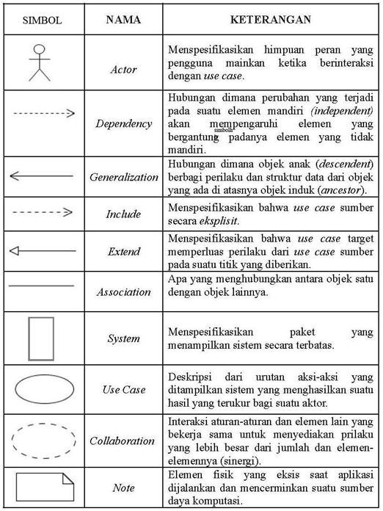

**Gambar 2. 1** Simbol dan fungsi pada Use Case Diagram

### ***Activity Diagram***

Menurut Martin Fowler (2005:163), *activity diagram* adalah Teknik untuk menggambarkan logika prosedular, proses bisnis, dan jalur kerja. *Node* pada sebuah *activity diagram* disebut sebagai *action*, sehingga diagram tersebut menampilkan sebuah *activity* yang tersusun dari *action*.

Menurut Angoro (2010:54), *Activity Diagram* adalah pemodelan alur kerja (*work flow*)sebuah proses bisnis dan urutan aktivitas dalam suatu proses.

Berdasarkan uraian di atas, penulis dapat menyimpulkan bahwa *Activity Diagram* adalah sebuah komponen yang dapat memodelkan alur kerja bersifat logika prosedular pada sebuah proses bisnis dan rangkaian yang terkait dalam sebuah sistem.

**Tabel 2.1** Simbol Serta Penjelasan Activity Diagram

|  |  |  |  |
| --- | --- | --- | --- |
| **NO** | **GAMBAR** | **NAMA** | **Penjelasan** |
| 1 |  | *Activity* | Memperlihatkan bagaimana masing-masing kelas antar muka saling berinteraksi satu sama lain |
| 2 |  | *Action* | *State* dari sistem yang mencerminkan eksekusi dari suatu aksi. |
| 3 |  | *Initial Node* | Bagaimana objek dibentuk dan atau diawali. |
| 4 |  | *Activity Final Node* | Bagaimana objek dibentuk dan diakhiri. |
| 5 |  | *Decision* | Digunakan untuk menggambarkan suatu keputusan / tindakan yang harus diambil pada kondisi tertentu. |
| 6 |  | *Line* | Digunakan untuk menghubungkan satu simbol dengan simbol lainnya. |

### ***Sequence Diagram***

Menurut Munawar (2005: 187), *Sequence Diagram* adalah grafik dua dimensi dimana obyek di tunjukkan dalam dimensi horizontal, sedangkan *lifeline* di tunjukkan dalam dimensi vertical.

Menurut Sukamto dan Shalahuddin (2014:165), *Sequence Diagram* menggambarkan kelakukan objek pada *use case* dengan mendeskripsikan waktu dan di terima antar objek.

Berdasarkan uraian diatas, penulis dapat memberikan kesimpulan bahwa *Squence Diagram* adalah beberapa komponen dalam *flow chart* yang dapat merepresentasikan perilaku objek pada sebuah kasus pembuatan sistem dan saling berhubungan antar objek lainnya.

### ***Class Diagram***

Menurut Satzinger (2011:28), *Diagram Class* atau Diagram Kelas sangat membantu dalam visualisasi kelas dari suatu sistem. Hal ini disebabkan karena kelas adalah deskripsi kelompok obyek-obyek dengan properti, operasi dan relasi yang sama.

Menurut Sukamto dan Shalauddin (2013:141), Diagram kelas atau *class diagram*adalah diagram yang dapat menggambarkan struktur sistem dari segi pendefinisian kelass-kelas yang akan dibuat untuk membangun sistem

**Tabel 2. 2** Komponen Class Diagram dan fungsi

|  |  |
| --- | --- |
| **Simbol** | **Fungsi** |
|  | Kelas pada stuktur sistem |
|  | Sama dengan konsep *interface* dalam pemograman berorientasi objek. |
|  | Relasi antar-kelas dengan makna umum, asosiasi biasanya juga disertai dengan *multiplicity*. |
|  | Relasi antar-kelas dengan makna kelas yang digunakan oleh kelas lain, |
|  | Relasi antar kelas dengan makna generalalisasi-spesialisasi (umum khusus) |
|  | Relasi antar kelas dengan makna kebergantungan antar kelas |
|  | Relasi antar kelas dengan makna semua baigan(*whole-part*) |

# **BAB 3 ANALISIS DAN PERANCANGAN SISTEM**

## **Identifikasi Kebutuhan Sistem**

### **Analisa Bimbingan Konselling**

Dalam pengerjaan penelitian sistem pakar bimbingan konseling dalam kampus Universitas Advent Indonesia yang dilakukan, ada banyak point yang membuat penulis tertarik untuk melakukannya, antara lain:

1. Dalam kurung waktu 1 bulan khususnya dalam tahun 2019, Banyak nya jumlah mahasiswa yang bermasalah, masalah tersebut bukan hanya dalam akademis namun juga masalah sosial.
2. Membutuhkan waktu dan energi ekstra untuk menghadapi dan memberi solusi yang dialami mahasiswa.
3. Waktu pertemuan yang sulit melakukan bimbingan konseling antar konselor dan konseltan.

## **B Pengetahuan**

Pada Perancangan sistem pakar bimbingan konsuling ini, penulis meng gelompokkan ilmu pakar dalan permasalahan sosial pada mahasiswa yang telah di kumpulkan sebelumnya dalam kegiatan wawancara dengan bapak H.E Sinaga sebagai nara sumber Bimbingan konsuling di kampus Unversitas Advent Indonesia serta pengumpulan data dari berbagai situs web.

**Tabel 3. 1** Kode Permasalahan Mahasiswa

|  |  |
| --- | --- |
| **Permasalahan Mahasiwa** | **Kode Permasalahan Mahasiswa** |
| Keluarga | KPM01 |
| Karir dan pekerjaan | KPM02 |
| Bullying | KPM03 |
| Ekonomi dan Keuangan | KPM04 |
| Diri Pribadi | KPM05 |
| Pendidikan dan Pelajaran | KPM06 |

**Tabel 3.2** Gejala permasalahan mahasiswa

|  |  |
| --- | --- |
| **Kode-Gejala Permasalahan** | **Gejala Permasalahan Mahasiswa** |
| KGP01 | Berubah menjadi murung, mulai pendiam serta sering menyendiri. |
| KGP02 | Kurang semangat dalam proses belajar |
| KGP03 | Jarang masuk kekampus atau kelas |
| KGP04 | Berkurang Fokus belajar ataupun bekerja |
| KGP05 | Nilai IP atau GPA mulai turun. |
| KGP06 | Bingung ,ragu dan sukar dalam memahami dan menyelesaikan pelajaran |
| KGP07 | Belum memahami secara keseluruhan bidang kerja yang di minati |
| KGP08 | Rasa amarah/benci/takut mudah meluap dan meningkat |
| KGP09 | Tidak Semangat lagi untuk melanjutkan perkuliahan |
| KGP10 | Ceroboh |
| KGP11 | Kurang percaya diri dan serta malu bertanya |
| KGP12 | Kurang terbuka pada orang lain |
| KGP13 | Takut tidak diterima dalam kelompok |
| KGP14 | Takut bicara di kelas |
| KGP15 | Cara mengajar dosen yang membosankan. |
| KGP16 | Meragukan manfaat masuk perguruan tinggi |
| KGP17 | Berkurangnya daya juang mengerjakan Tugas perkuliahan atau pekerjaan |

|  |  |
| --- | --- |
| **Kode Solusi** | **Solusi** |
| KS01 | Beri dukungan, perhatian serta doa setiap waktu kepada teman/orang tua, |
| KS02 | Certitakan/Bertanya kepada orang dewasa/orang tua/ataupun guru yang ahli di dalam permasalahan anda. |
| KS03 | Lakukan observasi diri pribadi dalam menemukan minat dan potensi anda |
| KS04 | Mulai menyusun/merencanakan pekerjaan yang anda setelah selesai kuliah. |
| KS05 | Melakukan belajar intensif secara belajar tambahan secara otodidak atau bimbingan belajar. |
| KS06 | Pertambah hubungan sosial dengan orang yang dapat membantu masalah anda |
| KS07 | Tingkatkan keberanian,Berbicara tegas,rasa percaya diri dalam kondisi apapun. |
| KS08 | Gunakan uang saku anda dengan membeli kebutuhan yang perlu nya saja Menambah hubungan kepada orang yang dapat membantu anda dalam biaya perkuliahan |
| KS09 | Mendekatkan diri kepada kepercayaan agama untuk memperkuat hati. |
| KS10 | Melakukan *self-talk* atau dapat dikatakan berbicara dengan diri sendiri yang berguna untuk meng observasi kelemahan dan kelebihan dalam diri. |
| KS11 | Tingkatkan fokus belajar dan bekerja. |
| KS12 | Bekerja paruh waktu untuk menambah uang saku dan juga membeli kebutuhan/perlengkapan belajar. |
| KS13 | Batasi dan atur kegiatan diluar kegiatan belajar agar dapat belajar lebih efektif dan fokus. |
| KS14 | Belajar teliti dan berhati-hati dalam melakukan kegiatan |

**Tabel 3. 3** Kode Solusi dan Solusi

[http://www.kopertis3.or.id/html/wp/content/uploads/2011/04/permasalahan-mahasiswa-untuk-kopertis-wilayah-iii.pdf](http://www.kopertis3.or.id/html/wp-content/uploads/2011/04/permasalahan-mahasiswa-untuk-kopertis-wilayah-iii.pdf)

**Tabel 3. 4** Kode Gejala dan Kode Permasalahan mahasiswa

|  |  |  |  |  |  |  |
| --- | --- | --- | --- | --- | --- | --- |
| **Kode Gejala** | **Kode Permasalahan Mahasiswa** | | | | | |
| KPM01 | KPM02 | KPM03 | KPM04 | KPM05 | KPM06 |
| KGP01 | **√** | **−** | **√** | **√** | **−** | **−** |
| KGP02 | **√** | **−** | **−** | **−** | **−** | **−** |
| KGP03 | **√** | **−** | **√** | **√** | **−** | **−** |
| KGP04 | **√** | **−** | **−** | **−** | **√** | **√** |
| KGP05 | **√** | **−** | **√** | **−** | **−** | **−** |
| KGP06 | **−** | **√** | **−** | **−** | **−** | **√** |
| KGP07 | **−** | **√** | **−** | **−** | **−** | **−** |
| KGP08 | **−** | **−** | **−** | **−** | **−** | **−** |
| KGP09 | **−** | **−** | **−** | **√** | **−** | **−** |
| KGP10 | **−** | **−** | **−** | **−** | **√** | **−** |
| KGP11 | **−** | **−** | **−** | **−** | **√** | **−** |
| KGP12 | **−** | **−** | **−** | **−** | **√** | **−** |
| KGP13 | **−** | **−** | **−** | **−** | **√** | **−** |
| KGP14 | **−** | **−** | **−** | **−** | **−** | **√** |
| KGP15 | **−** | **−** | **−** | **−** | **−** | **√** |
| KGP16 | **−** | **−** | **−** | **−** | **−** | **√** |
| KGP17 | **−** | **−** | **−** | **−** | **√** | **−** |

**Tabel 3. 5** Kode Permasalahan mahasiswa dan Kode Solusi

|  |  |  |  |  |  |  |
| --- | --- | --- | --- | --- | --- | --- |
| **Kode Solusi** | **Kode Permasalahan Mahasiswa** | | | | | |
| KPM01 | KPM02 | KPM03 | KPM04 | KPM05 | KPM06 |
| KS01 | √ | − | √ | − | − | − |
| KS02 | √ | √ | − | − | − | − |
| KS03 | − | √ | − | − | − | − |
| KS04 | − | √ | − | − | − | − |
| KS05 | − | √ | − | − | − | √ |
| KS06 | − | √ | − | √ | − | − |
| KS07 | − | − | √ | − | − | √ |
| KS08 | − | − | − | √ | − | − |
| KS09 | √ | √ | √ | √ | √ | √ |
| KS10 | − | − | − | − | √ | − |
| KS11 | − | − | − | − | − | − |
| KS12 | − | − | − | √ | − | − |
| KS13 | − | − | − | − | − | √ |
| KS14 | − | − | − | − | √ | − |

## **Basis Pengetahuan**

Telah di jelaskan dalam bab sebelumnya tentang basis pengetahuan yaitu sekumpulan pengetahuan ahli Pakar yang mampu membentuk model mental yang menggambarkan obyek dengan tepat dan juga mempresentasikannya dalam aksi yang di lakukan terhadap suatu objek. Dalam bagian basis pengetahuan tersebut, ada bagian yaitu pembentukan peraturan dalam sebuah permasalah.

**Tabel 3. 6** Basis Pengetahuan-Peraturan(rules)

|  |  |
| --- | --- |
| **No** | **Aturan** |
| 1 | *if* **KGP01** *and* **KGP02** *and* **KGP03** *and* **KGP04** *and* **KGP05** *then* **KPM01** |
| 2 | *if* **KGP06** *and* **KGP07** *then* **KPM02** |
| 3 | *if* **KGP01** *and* **KGP03** *and* **KGP05** *then* **KMP03** |
| 4 | *if* **KGP01** *and* **KGP03** *and* **KGP09** *then* **KMP04** |
| 5 | *if* **KGP04** *and* **KGP10** *and* **KGP11** *and* **KGP12** *and* **KGP13** *and* **KGP17** *then* **KMP05** |
| 6 | *if* **KGP04** *and* **KGP06** *and* **KGP14** *and* **KGP15** *and* **KGP16** *then* **KMP06** |

## **Perancangan Sistem**

Dalam tahap perancangan sistem yang akan dibangun, penulis akan menjelaskan alur sistem dengan menggunakan beberapa metode pemodelan agar pembaca dapat di mengerti secara sederhana.

## **Analisis Kebutuhan Sistem**

Dalam Perancangan Sistem Bimbingan konsuling yang di bangun oleh penulis, sebagian pemecahan masalah serta solusi berasa dari ilmu pakar yang di sisipkan kedalam sistem pada bagian tampilan konse iterasi. Ada beberapa fungsi dari kebutuhan sistem yaitu:

1. Dapat memahami dan mengerti dalam memecahkan masalah sosial yang dialami mahasiswa tersebut.
2. Menerima umpan balik dari mahasiswa dalam melakukan konsultasi dengan baik.

## ***Unifed Modelling Language* (UML)**

Pada Peracangan membangun sistem bimbingan-konseling, dibutuhkannya metode ataupun cara untuk menjelaskan alur kerja sistem dengan pemodelan aktor serta perilaku yang dapat dilakukan dalam bentuk beberapa diagram - diagram yang disesuai dengan kebutuhan perancangan.

### ***Use Case Diagram***

Dalam tahap awal pemodelan perancangan sistem yang akan dibangun dengan menjelaskan menggunakan komponen use case diagram sesuai dengan kebutuhan dan juga alur perilaku yang dapat dilakukan pada actor.

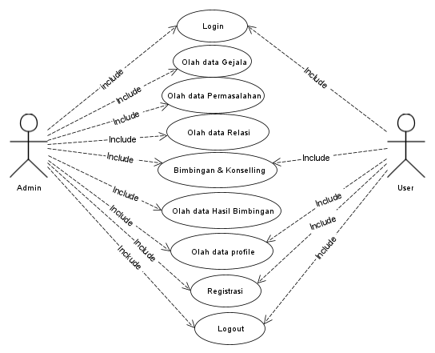

**Gambar 3. 1** Use Case Diagram

Berdasarkan gambar *use case diagram* diatas, dapat menjelaskan kegiatan-kegiatan yang dapat di lakukan aktor dalam menggunakan sistem bimbingan konseling.

### ***Activity Diagram***

Setelah penjelesalan awal alur kegiatan serta penggunaan symbol dalam *use case diagram* diatas, selanjutnya pemodelan aktifitas kegiatan yang dilakukan aktor dalam *activity diagram.*

#### **Activity Diagram Registrasi**

Pada bagian *activity diagram* Registrasi, Diagram tersebut menjelaskan alur kegiatan apa saja yang dapat dilakukan dalam melakukan Registrasi Data, dimana ketika *user* ataupun admin memasukkan beberapa kotak inputan dari nama-lengkap dan beberapa kotak inputan lainnya yang wajib untuk di isi dengan lengkap dan benar sesuai dengan ketentuan dan persyaratan yang telah di buat.dalam sistem.

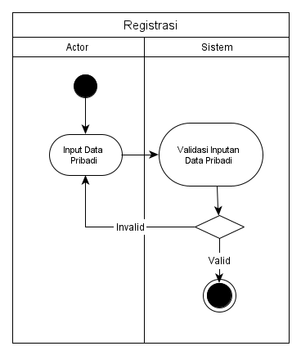

**Gambar 3. 2** Diagram Activity Registrasi

#### **Activity Diagram Log-in**

Pada bagian *activity diagram log-in*, Diagram tersebut meggambarkan alur kegiatan apa saja yang dapat dilakukan dalam melakkukan *login*, dimana ketika *user* ataupun admin memasukkan *username* beserta *password* yang tidak sesusai dengan data registasi dari awal maka admin maupun user tidak dapat masuk kedalam sistem bimbingan konseiling. Begitu juga dengan sebaliknya, admin ataupun *user* dapat masuk kedalam sistem untuk melakukan aktivitas selanjutnya.

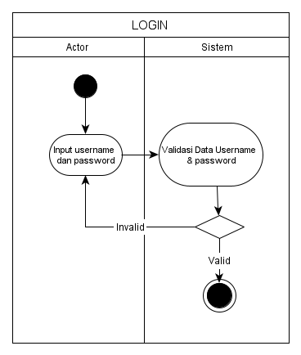

**Gambar 3. 3** Diagram Activity Log-in

#### **Activity Diagram Pengisian Bimbingan-Konsuling**

Pada Bagian ini konsuling, admin dapat melakukan beberapa kegiatan yaitu: *Create data*, *Read data*, *Update data,Delete* data pada form yang telah disediaan. 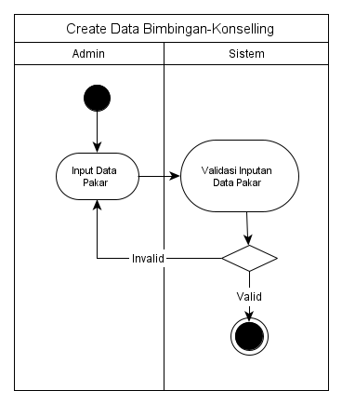

**Gambar 3. 4** Activity Diagram create Bimbingan-konselling

#### **Activity Diagram Ulasan**

Pada Perancangan Sistem Pakar, penulis membuat kotak ulasan agar memberikan ide atau komentar yang bertujugan pengembangan sistem pakar dikemudian hari.

. 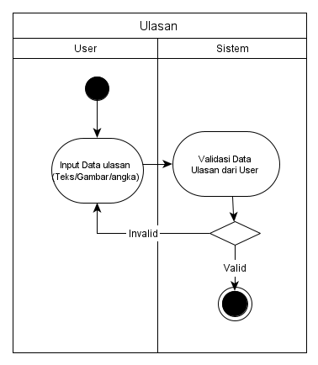

**Gambar 3. 5** Activity Diagram Ulasan

#### **Activity Diagram Data Pertanyaan Bimbingan-Konselling**

*User* hanya dapat melakukan beberapa aktivitas salah satu nya dengan melakukan menjawab beberapa pertanyaan.

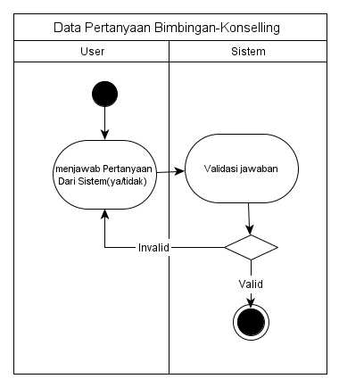

**Gambar 3. 6** Activity Diagram Data Pertanyaan Bimbingan-Konselling

### ***Sequence Diagram***

Pada Tahap proses perancangan sistem akan dilanjutkan dengan menggunakan pemodelan *sequence diagram*, dimana akan menjelaskan alur kegiatan actor, grafik 2 dimensi yang saling berhubungan.

#### **Sequence diagram login**

Dalam pemodelan *sequence diagram*, akan menjelaskan dalam melakukan login. Dimana admin maupun user wajib mengisikan form *username* serta *password* yang telah di sediakan dalam sistem, bila pengisian pada *username* serta *password* pada form login tidak sesuai dengan data di dalam *database* sewaktu melakukan registasi sebelumnya, admin ataupun user tidak dapat memasuk kedalam sistem bimbingan-konsuling. Sebaliknya,bila pengisian form login berhasil Admin ataupun user dapat masuk kedalam sistem serta dapat melakukan aktivitas bimbingan konsuling

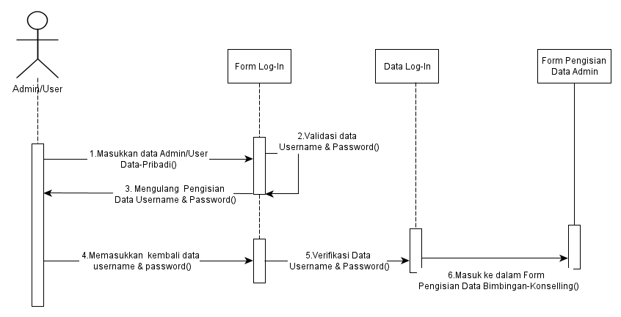

**Gambar 3. 7** Sequence Diagram Log-in

#### **Sequence Diagram Create Data Bimbingan-Konselling**

Pada proses Create dan Delete data permasalahan mahasiswa yang menjadi bagian konsultasi di dalam sistem, akan dijelaskan dalam pemodelan *Sequence diagram* beserta perilaku yang di lakukan.

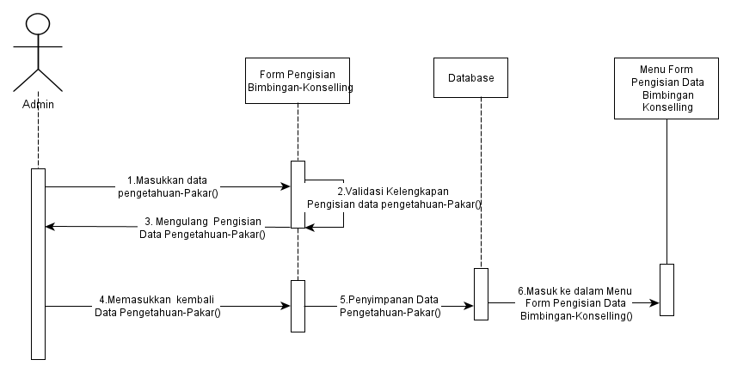

**Gambar 3. 8** Sequence Diagram Create Data Bimbingan-Konselling

#### **Sequence Diagram Registrasi**

Penulis akan menjelaskan alur kegiatan registasi Dalam pemodelan *sequence diagram*.

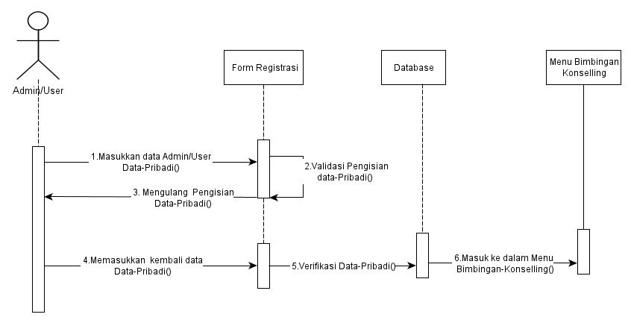

**Gambar 3. 9** Sequence Diagram Registrasi

#### **Sequence Diagram Pencarian**

Penulis akan menjelaskan alur kegiatan Pencarian data Dalam pemodelan *sequence diagram*.

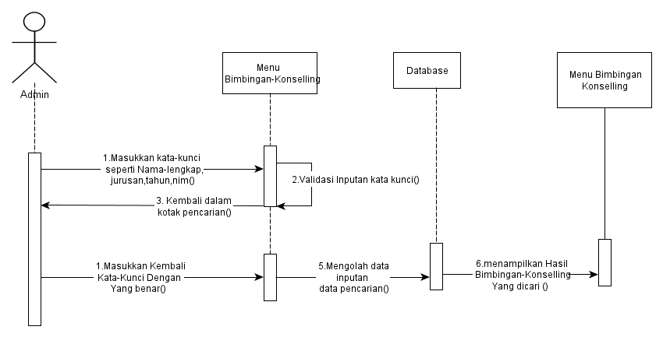

**Gambar 3. 10** Sequence Diagram Pencarian Data Mahasiswa

#### **Sequence Diagram Ulasan**

Penulis akan menjelaskan alur kegiatan Ulasan yang berguna untuk menampung ide, komentar serta pengembang sistem selanjutnya Dalam pemodelan *sequence diagram*.

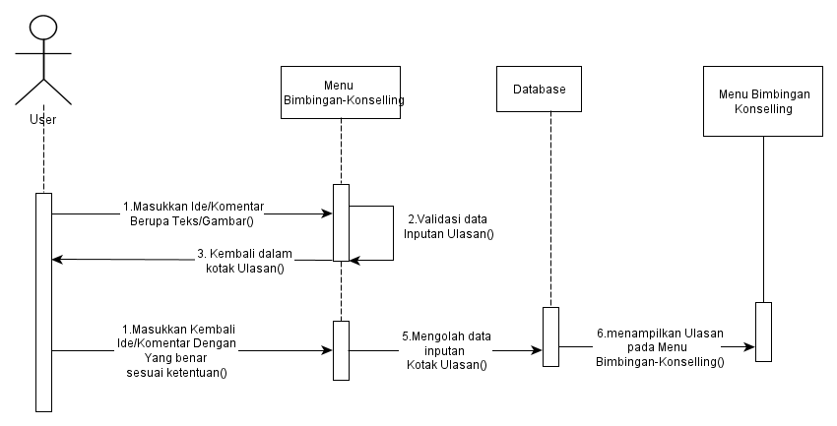

**Gambar 3. 11** Sequence Diagram Ulasan

### **Class Diagram**

Dalam Pemodelan class diagram, akan menjelaskan kelas-kelas pada sistem yang dirancang dan juga menjabarkan dalam beberapa objek yang saling berhubungan satu dengan lainnya dan juga tipe-tipe *atribute* yang dapat di lakukan oleh objek-objek tersebut.

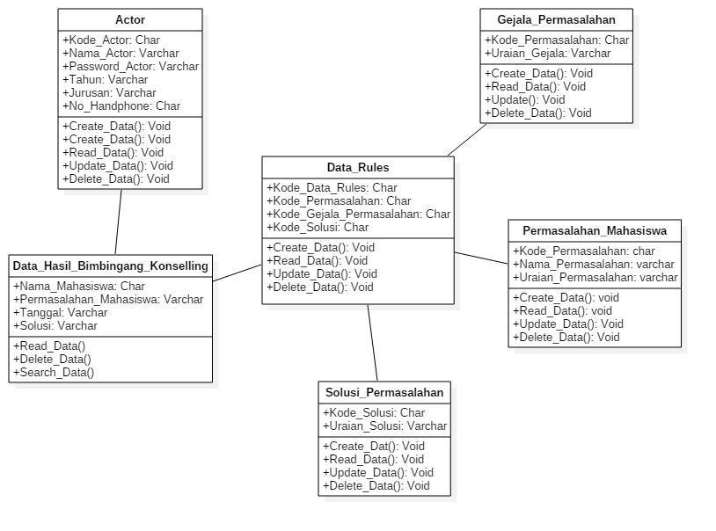

**Gambar 3. 12** Class Diagram

## ***Database***

*Database* atau kamus data dapat jelaskan dengan bahasa sederhana adalah tempat penyimpan data-data dalam sebuah sistem. Dalam *database* akan memaparkan tabel-tabel yang dirancang dalam sistem serta saling berhubungan antar tabel lainnya. Ada beberapa tabel yang akan di jelaskan diantaranya:

1. Tabel Actor (admin/user)

Dalam tabel permasalahan yang di rancang akan dijelaskan *field*, *rows* dan juga *atribute* didalamnya beserta isi yang dibutuhkan dalam sistem.

**Tabel 3. 7** Tabel Database Actor (admin/user)

|  |  |  |
| --- | --- | --- |
| **Nama Kolom** | **Tipe & Jumlah Data** | **keterangan** |
| Kode_Actor | Char (50) | Kode Actor |
| Nama_Actor | Varchar (50) | Kotak Pengumpulan Nama actor(admin/user) |
| Password_Actor | Varchar (50) | Kotak Pengumpulan Password Actor(admin/user) |
| Tahun_Actor | Varchar (50) | Kotak Pengumpulan Tahun (admin/user) berkuliah |
| Jurusan_Actor | Varchar (50) | Kotak Pengumpulan Jurusan *actor* (admin/user) |
| No_Handphone | Varchar (50) | Kotak Pengumpulan No Handphone *Actor* |

1. Tabel Gejala_Permahasalah

Tabel Gejala-Permasalahan akan menjelaskan secara singkat penggunaan *field, rows*, *attribute*, tipe dan jumlah data serta keterangan penggunaaan yang dilakukan dalam perancarangan.

**Tabel 3. 8** Tabel Database Gejala-Permasalahan

|  |  |  |
| --- | --- | --- |
| **Nama Kolom** | **Tipe & Jumlah Data** | **Keterangan** |
| Kode_Permasalahan | Char (50) | Kotak Pengumpulan Kode Permasalahan |
| Uraian_Gejala | Varchar (255) | Kotak Pengumpulan Uraian Gejala Permasalahan |

1. Tabel Solusi_Permasalahan

Tabel Solusi-Permasalahan akan menjelaskan secara singkat penggunaan *field, rows*, tipe dan jumlah data serta keterangan penggunaaan yang dilakukan dalam perancarangan.

**Tabel 3. 9** Tabel Database Solusi_Permasalahan

|  |  |  |
| --- | --- | --- |
| **Nama Kolom** | **Tipe & Jumlah Data** | **Keterangan** |
| Kode_Solusi | Char (50) | Kotak Pengumpulan kode Solusi |
| Uraian_Solusi | Varchar (255) | Kotak Pengumpulan Uraian Solusi |

1. Tabel Permasalahan_Mahasiswa

Tabel Permasalahan mahasiswa akan menjelaskan secara singkat penggunaan *field, rows*, tipe dan jumlah data serta keterangan penggunaaan yang dilakukan dalam perancarangan.

**Tabel 3. 10** Permasalahan_Mahasiswa

|  |  |  |
| --- | --- | --- |
| **Nama Kolom** | **Tipe & Jumlah Data** | **Keterangan** |
| Kode_Permasalahan | Char (50) | Kotak Pengumpulan Kode Permasalahan |
| Nama_Permasalahan | Varchar (50) | Kotak Pengumpulan nama permasalahan |
| Uraian_Permasalahan | Varchar (255) | Kotak Pengumpulan Uraian Permasalahan |

1. Tabel Data_Rules

Tabel Permasalahan mahasiswa akan menjelaskan secara singkat penggunaan *field, rows*, tipe dan jumlah data serta keterangan penggunaaan yang dilakukan dalam perancarangan.

**Tabel 3. 11** Tabel Data Peraturan (rules)

|  |  |  |
| --- | --- | --- |
| **Nama Kolom** | **Tipe &Jumlah Data** | **Keterangan** |
| Kode_Data_Rules | Char (50) | Kotak Pengumpulan Kode Data Rules |
| Kode_Permasalahan | Char (50) | Kotak Pengumpulan Kode Permasalahan |
| Kode_Gejala_Permasalahan | Char (50) | Kotak Pengumpulan KodeGejala Permasalahan |
| Kode_Solusi | Char (50) | Kotak Pengumpulan Kode Solusi |

## **Desain Tampilan antar muka**

Dalam perancangan sistem yang dilakukan, sangat lah penting dalam membuat desain tampilan muka agar menjadi pondasi dasar dan juga memberikan gambaran pembentukan rancangan sistem aslinya. Berikut gambaran desain tampilan muka untuk perancangan sistem:



### **Tampilan Form Login**

Pada bagian *form login*, akan menampilkan beberapa *field* untuk mengisi *username* serta *password* untuk dapat masuk kedalam sistem serta melakukan beberapa aktivitas lainnya. Berikut contoh gambaran design *form login.*

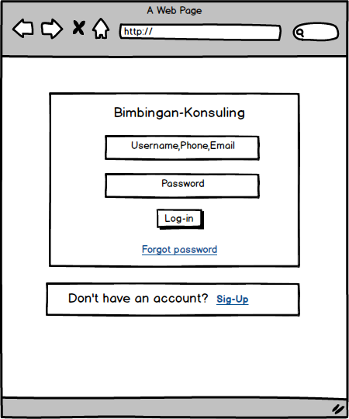

**Gambar 3. 13** Tampilan Log-in

### ***Form* Registasi**

Dalam *form* registrasi, pengguna di haruskan mengisikan *form* registasi sebelum masuk dalam sistem dikarena untuk penyimpanan data ke dalam *database* serta membuat nama *username dan password*.

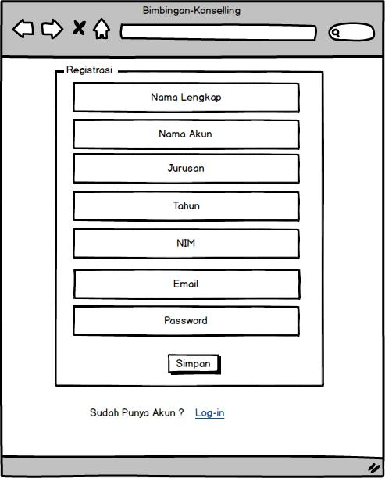

**Gambar 3. 14** Tampilan Registrasi

### **Tampilan Homepage**

Setelah berhasil melakukan registasi dan juga log-in kedalam sistem, *admin* ataupun *user* akan masuk kedalam tampilan *homepage* seperti pada gambar berikut:

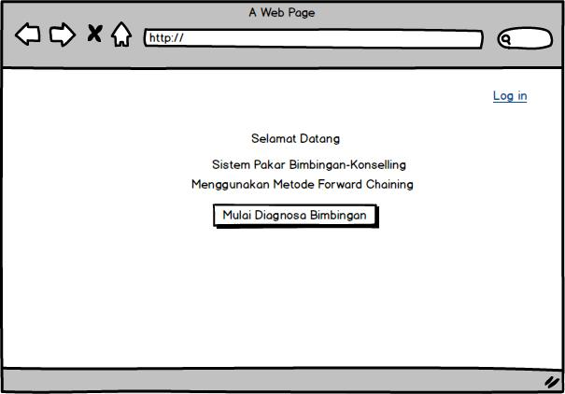

**Gambar 3. 15** Tampilan Utama

### **Tampilan Pertanyaan Bimbingan-Konsuling**

Dalam tampilan ini, usert akan di berikan beberapa pertanyaan serta di wajibkan menjawan dari beberapa pertanyaan yang telah disediakan kedalam sistem bimbingan-konsuling, berikut gambar design tampilannya:

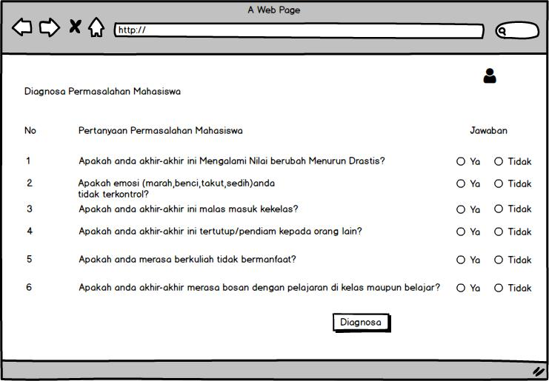

**Gambar 3. 16** Tampilan Pertanyaan Bimbingan-konsuling

### **Tampilan Hasil Bimbingan-Konsuling**

Dalam tampilan ini, admin mendapat kan hasil tampilan dari bimbingan-konsuling yang dilakukan sebelumnya. berikut tampilan gambar hasil bimbingan-konsuling:

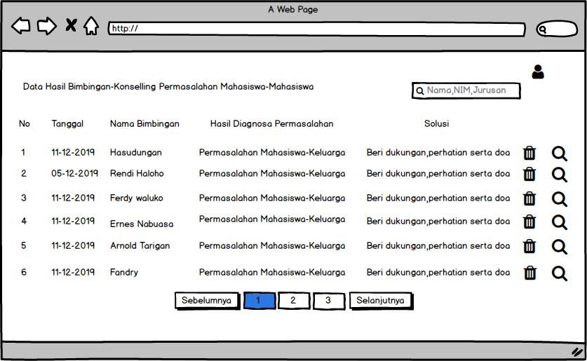

**Gambar 3. 17** Tampilan hasil dari bimbingan-konsuling

### **Tampilan Hasil Memasukkan Data Bimbingan-Konselling**

Dalam tampilan ini, admin mendapat kan hasil tampilan dari bimbingan-konsuling yang dilakukan sebelumnya. berikut tampilan gambar hasil bimbingan-konsuling:

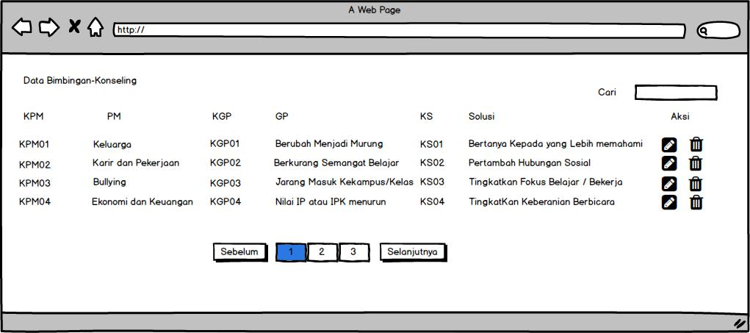

**Gambar 3. 18** Tampilan Hasil Inputan Data Bimbingan-Konselling